2.设 $\{f_{n}\}$ 是E上的可测函数列，证明收敛点集和发散点集都是可测的。证明如下：



3.设E是[0,1]中的不可测集，令

$$f\left(x\right)=\left\{\begin{aligned}x, x∈E \\ -x，x∈E^{c}∩[0,1]\end{aligned}\right.$$

问 $f(x)$ 在[0,1]上是否可测？ $\left|f(x)\right|$ 是否可测？

解：若 $0∈E$，则 $E\left[f≥0\right]=E$ 不可测。若 $0∉E$，则 $E\left[f>0\right]=E$ 不可测，所以 $f(x)$ 总不可测。而 $\left|f(x)\right|$ 连续，所以可测。

6. 设f(x) 是E 上的可测函数，*φ*(*y*) 为f(E) 上的单调函数，则*φ*(*f*(*y*)) 是

E 上的可测函数。

证：不妨设*φ*(*y*) 单调增加，*∀a ∈ R, s* = *inf {y|φ*(*y*) *≥ a}*,

若*s ∈ {y|φ*(*y*) *≥ a}*,则*{x|φ*(*f*(*x*)) *≥ a}* = *{x|f*(*x*) *≥ s}*，

若*s* /*∈ {y|φ*(*y*) *≥ a}*, 则*{x|φ*(*f*(*x*)) *≥ a}* =*{x|f*(*x*) *> s}*.

由于f(x) 是E 上的可测函数，则*E*[*f > s*]*,E*[*f ≥ s*] 均可测。

故*E*[*φ*(*f*(*x*)) *≥ a*] 可测，进而有*φ*(*f*(*y*)) 是E 上的可测函数。

1. 试证明鲁津定理逆定理成立

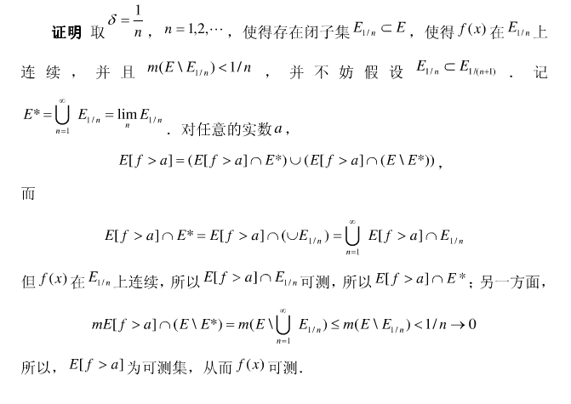 鲁津定理逆定理：设f(x)是E上a.e.有限实函数， $∀δ>0,$ 存在闭集 $E_{δ }⊂E$,使得m(E- $E_{δ }$)< $δ$,且f(x)在 $E_{δ }$ 上连续，则f(x)是E上的可测函数。